逸歡旅遊 歡樂沙巴～海洋公園逍遙遊、生態雨林長鼻猴五天

行程特色
沙巴 被稱為《風下之鄉》，因為它處於颱風圈的範圍圈外。位於北婆羅洲的東部，佔地74,500平方公哩，是東馬第二大州。世界第三大島～婆羅洲的北端，文明世界再也難得一見，蘊藏著豐富奇特的自然生態萬象、變化萬千的原始熱帶雨林，這裡充滿時代南國風情的都市設施、熟悉的溝通語言、熱情友善的民族必能為您帶來前所未有的全新旅遊經驗。
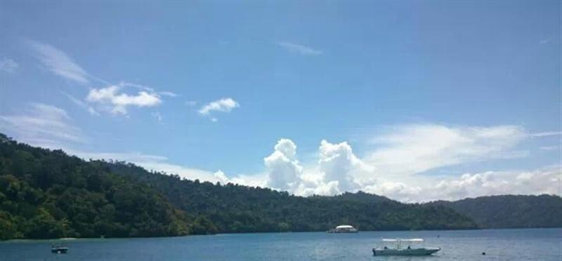
【飯店介紹】
精品酒店四晚
註1：團體行程恕無法接受指定住宿飯店，請依當行前說明會資料為主。
註2：本公司依實際情況，保留住同等級飯店之權利。
★★★★【格蘭婆羅洲飯店Grand Borneo Hotel】
★客房免費WI-FI。
★第一天入住酒店時為貴賓們準備冰涼可樂。
與婆羅洲最大型的商場1 BORNEO連結成大型SHOPPING MALL，時尚與娛樂的複合式購物休閒廣場，包含國際精品酒店、國際精品服飾店、SPA、健身中心、保齡球館、大型電影院、美食街等，只怕你逛不完，不怕你晚上無處可去
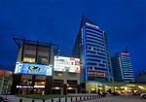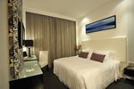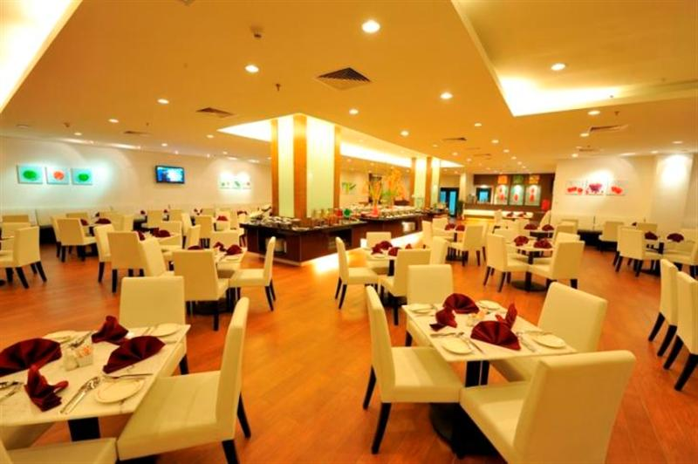
或★★★★【陽光酒店 Soluxe Hotel Kota Kinabalu】
2015年開幕的全新酒店，飯店共有320間裝潢精緻的客房，其中也有部分房型提供了WiFi(免費), Morning call鬧鐘服務, 禁菸房, 空調, Mini Bar。 在飯店內可找到健身房, 室外游泳池, 兒童游泳池等多種精彩的娛樂設施。 一流的設施與得天獨厚的地理位置都讓Soluxe Hotel Kota Kinabalu成為亞庇旅遊時的最佳留宿飯店。所有房型皆附免費WiFi, 24小時前台服務, 24小時客房服務, 可寄放行李, 公共區域WiFi。
註：如欲在房間內免費有線上網，請務必事先告知領隊或導遊，以便在辦理飯店CHECK IN時跟櫃
台借連接線。
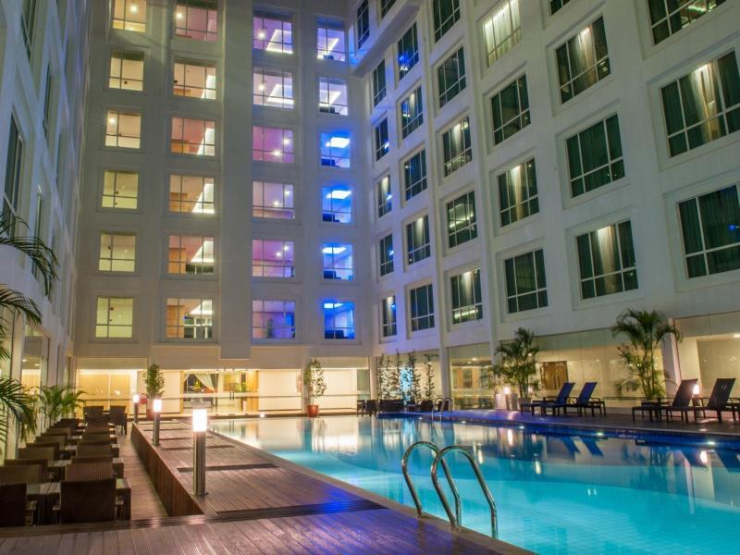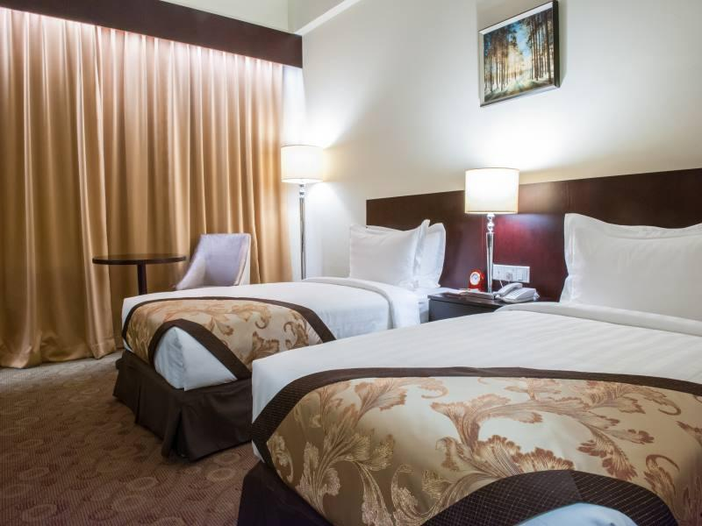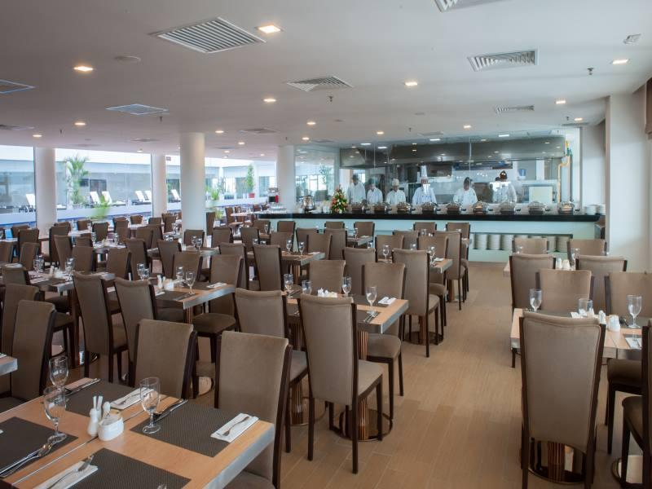
或★★★★精品酒店【明花園飯店MINE GARDEN HOTEL】
飯店共有244間客房及356間豪華公寓式套房，座落於東馬國際大門沙巴州首府亞庇市商業中心，距離亞庇國際機場只有10分鐘車程，步行即可抵達著名旅遊景點、商務中心、名牌購物商場、餐廳、夜市、酒吧及娛樂場所。註：如欲在房間內免費有線上網，請務必事先告知領隊或導遊，以便在辦理飯店CHECK IN時跟櫃台借連接線。
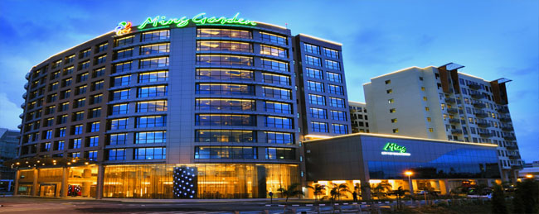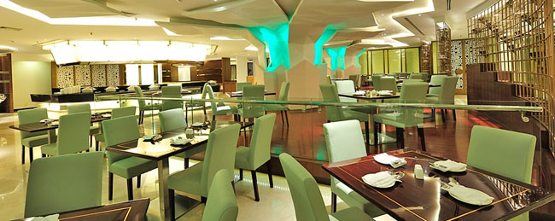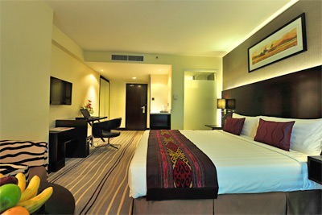
註:此行程安排酒店為商務型精品酒店，房間設計較為簡單精緻，房間較小，本公司另有提供住宿國際五星酒店行程以供選擇。
【行程特色】
1.海洋沙巴：東姑阿都拉曼海上國家公園：湛藍的海域、細白沙灘；浮潛(含救生衣+浮潛用具)。
2.陽光沙巴：紅林灣生態遊：紅樹林、捕紅蟳、水上人家、竹竿踩高蹺、吹箭、彈弓射擊。
3.生態沙巴：長鼻猴生態遊，並安排夜遊螢河。
4.歷史見證及城市巡禮：默迪卡獨立廣場、沙巴旅遊局、澳洲坊、沙巴基金大廈、回教清真寺、華人普陀寺、1 BORNEO國際商城。
5.南洋風精油按摩(約30分鐘)：傳統南洋風的SPA館，享受解放身、心、靈的獨家配套療程。
6.貼心贈送：第一天接機車上贈送礦泉水每人一瓶／椰子每人一顆／每人自製巧克力一小盒。

參考航班時間

班機編號 | 起飛城市 | 抵達城市 | 起飛時間 | 抵達時間
MH069 | 台北(桃園) | 亞庇 | 08:00 | 11:30
MH068 | 亞庇 | 台北(桃園) | 17:40 | 21:00
實際航班以團體確認的航班編號與飛行時間為準。

行程安排
第 1 天 | 桃園／亞庇～普陀寺～清真寺～沙巴基金大廈
今早集合於桃園國際機場，搭乘豪華客機飛往自然純樸、潔淨與美的夏日海角樂園《風下之鄉》沙巴。抵達後，映入眼廉的是當地人的熱情笑容與親切態度，為此次旅程掀開美麗的序幕。
出關可至機場銀行兌換馬來西亞幣值或導遊兌換。隨後，前往參觀華人供奉觀音的菩陀寺，如果您沒有宗教信仰的禁忌，可至正殿參拜諸神；續前往參觀建築在水上而且巍峨壯觀的回教清真寺，建築物的氣勢雄偉，讓人有一種心靈寬闊的感覺，並可多了解一種不同的宗教文化。
續前往參觀高科技且造型優美的亞庇市圓型新地標～沙巴基金大廈，這高科技的建築物是世界的少數幾座之一，所以您非得跟它合照不可。
餐 食： | (早餐) 機上精緻套餐 (午餐) 旺角港式點心 (晚餐) 飯店自助餐
住 宿： | 格蘭婆羅洲飯店Grand Borneo Hotel(SUPERIOR) 或 陽光酒店 Soluxe Hotel Kota Kinabalu hotel 或 明花園酒店(Ming Garden Hotel) 或 同級旅館
第 2 天 | 亞庇～紅林灣紅樹林生態之旅(捕螃蟹、水上人家、竹竿踩高蹺、吹箭、彈弓射擊)～馬來風味下午茶～長鼻猴生態+螢河遊之旅
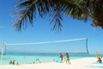
今早享受一個沒有晨喚的早晨，揉揉睡眼，窗外盡是海天一色，美景當前可千萬別磋跎光陰！相約前往餐廳享用豐盛的早餐。餐後您可再次返回房間好好睡個大頭覺，或可前往泳池好好的運動一番，享受那種健康悠閒的日光浴。
接著帶著雀躍的心情跟隨著導遊前往亞庇市郊擁有美麗沙灘、龐大的紅樹林、豐富的自然生態以及熱情的工作人員～搭乘快艇暢遊最具規模的紅林灣紅樹林生態。沙巴的生活是寧靜的，毫無城市中的喧囂，彷彿身在伊甸園般輕鬆自在，這兒擁有一片未經開發的沙灘及野生植物森林生態。同時還可以玩竹竿踩高蹺試一試您的腳力；更有讓您大呼過癮的吹箭跟彈弓射擊喔。累了你可以在樹林間找張舒適的吊床，小憩一下渡過悠閒時光，小朋友們也可在樹林間驚奇的發現小松鼠等野生動物。此地絕對讓您回味無窮，樂不思蜀，歡樂一下午。
傍晚帶您前往深度熱帶雨林神奇&長鼻猴之旅，抵達後先享用傳統馬來茶點並稍做休息。您亦可拿著釣線到碼頭處展現您天才小釣手的高超釣技，看看您是否可以釣上沙巴獨特的淡水龍蝦位大夥門晚餐加菜！隨後搭乘小艇展開神秘刺激的熱帶雨林河川之旅，隨後專業導遊將為您一一介紹兩岸幽密深野的熱帶原始雨林，一窺只有生長在婆羅洲島瀕臨絕種的長鼻猴，雄性的長鼻猴，下垂的巨鼻、粗腰、白尾，身邊圍繞一批傾慕牠的雌性伴侶。沿途經溼地、沼澤、叢林，經專業導遊的生態解說並追蹤婆羅洲特有長鼻猴之族群，望遠鏡下的世界充滿驚奇。
在一連串驚喜獨特的熱帶叢林河川之旅後，返回碼頭餐廳享用非常非常道地的原住民馬來風味餐，以及沁涼的飲料，品嚐各式各樣的馬來傳統香料佳餚。精彩的行程尚未結束哩！夜幕件件低垂，見證大自然神奇造物的美景，搭乘小艇夜遊螢河行程，林間螢光點點輝映夜空點點星光，那由螢火蟲佈滿河邊整排的樹林，那種天然的聖誕樹保證又是讓您為之驚奇！
註1：為因應臨時的天候變化，建議請攜帶雨具或防水薄外套以便不時之需；防蚊液請自備。
餐 食： | (早餐) 飯店自助餐 (午餐) 紅林灣海鮮自助餐 (晚餐) 馬來鄉村風味餐
住 宿： | 格蘭婆羅洲飯店Grand Borneo Hotel(SUPERIOR) 或 陽光酒店 Soluxe Hotel Kota Kinabalu hotel 或 明花園酒店(Ming Garden Hotel) 或 同級旅館
第 3 天 | 亞庇～東姑阿都拉曼國家公園～沙比島逍遙遊～亞庇～丹絨亞魯海濱市集
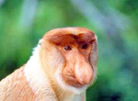
今日請穿著您最亮眼的海灘服裝，我們將悠閒地由絲綢飯店碼頭搭船出海。
註：若您住宿飯店為絲綢飯店，即可不需搭車，步行至碼頭搭乘快艇前往國家公園。
東姑阿都拉曼海上國家公園，潔白細沙、小森林世界上少有的無污染海洋世界、海洋生態保護區聚集最多熱帶魚享受迷人潔淨的海灘，也是活動區域最大、環境幽美、清澈如水晶的海水，是最佳浮潛的熱帶島嶼，肉眼即可見著的透澈海底美麗珊瑚，您可要把握這難有的機會喔！水質純淨的海洋國家公園，清晰可見的魚群就在我們的腳下。豔陽高照雲淡風輕的時光，總是讓人忍不住想要投入大自然的懷抱，在您盡情投入海洋之際，別忘了穿上最亮麗的泳衣，最佳女主角換您做看看。
註1：本日請旅客自備泳裝具。
註2：所有水上活動，請務必依照規定穿戴救生衣具，並聽從導遊及領隊的指揮進行。
沙比島逍遙遊：我們準備好浮潛用具蛙鏡+呼吸管，正式下海與熱帶魚人魚共游玩親親，清澈的海域讓珊瑚礁，彩色的魚無所遁形，海洋生態觀賞活動之後接近正午時分，午餐享用海陸燒烤B.B.Q，倚著相思樹享用道地風味的各式燒烤風味餐。
接近傍晚將帶您前往丹絨海濱濱海市集，對在地人和遊客而言，無疑是市區最多人到訪的指標性地點，市集內還有好多的平民美食而晚餐則安排沙灘邊，丹絨花園海鮮樓用餐還可一邊欣賞著名的黃昏夕陽西下景致。以螃蟹大餐著名，行程預計是要大家能嚐嚐新鮮的黑胡椒螃蟹！用完餐後您可到旁邊的市集逛逛，市集內很多五顏六色的飲料冰品，建議您一定要買一杯來試試看唷！如果你還有點空間可以享用美食~那你一定要來串沙嗲唷!
餐 食： | (早餐) 飯店自助餐 (午餐) 離島海陸燒烤B.B.Q(每人琵琶蝦或明蝦一隻) (晚餐) 丹絨花園海鮮中式合菜
住 宿： | 格蘭婆羅洲飯店Grand Borneo Hotel(SUPERIOR) 或 陽光酒店 Soluxe Hotel Kota Kinabalu 或 明花園酒店(Ming Garden Hotel) 或 同級旅館
第 4 天 | 亞庇～歷史見證文化遺產之旅（默迪卡獨立廣場、艾京生大鐘樓、沙巴旅遊局、澳洲坊）～精油SPA 30分鐘～亞庇
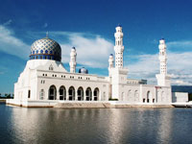
早餐後，飯店自由活動，您可享用飯店的設施，隨後安排沙巴歷史見證之旅。首先前往默迪卡獨立廣場，北婆羅洲是於1963年9月16日，在這個廣場上舉行宣佈獨立的儀式，同時取名為沙巴。艾京生大鐘樓是北婆人民為了紀念艾京生這位縣官，建造了一座紀念碑。這座大鐘樓也是在第二次世界大戰的時候其中3座沒有被炸毀的建築物之一。
沙巴旅遊局是在第二次大戰時，遭聯軍炮火洗禮後倖存的三棟建築物之一，被列為歷史遺物古蹟；澳洲坊為1945年期間，澳洲軍人登陸札營的老街。
隨後安排您可輕鬆的享受特地為您安排的30分鐘的舒壓按摩，一次補充您的活力元氣及忘卻連日來的工作辛勞(此按摩為贈送，不得轉讓，放棄不退費，16歲以下孩童恕不贈送)。
餐 食： | (早餐) 飯店自助餐 (午餐) 佳揚海鮮中式合菜 (晚餐) 飯店自助餐
住 宿： | 格蘭婆羅洲飯店Grand Borneo Hotel(SUPERIOR) 或 陽光酒店 Soluxe Hotel Kota Kinabalu hotel 或 明花園酒店(Ming Garden Hotel) 或 同級旅館
第 5 天 | 偷得浮生半日閒～土產店+巧克力店～當地著名富源下午茶～機場／桃園
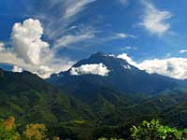
沙巴，一個美麗又悠閒的地方，慵懶的早晨，美麗的陽光喚醒還想睡到自然醒的您。早餐後，您可前往泳池，或者於飯店四周漫步，利用這最後的時光，好好的享受一番。
帶您前往當地土產店及巧克力店選購名產，為您的家人及朋友採購禮物，滿足您的採購慾望。之後帶領你到當地最負盛名的富源咖啡店來一份：炭烤GAYA土司＋咖啡或拉茶。懷著依依不捨的心情，並帶著風下之地的美麗景色，揮別這墮入凡間的天上人間－沙巴，於晚間抵達台灣，畫下另一次相約的句點。
餐 食： | (早餐) 飯店自助餐 (午餐) 五月花琵琶鴨中式合菜 (晚餐) 機上精緻套餐
住 宿： | 溫暖的家

